Россия. Краснодарский край. Город Горячий Ключ

Конкурс экологических проектов «Волонтёры могут всё»
Номинация «Друзья наши меньшие»

Экологический проект
«Территория добра»

Автор проекта:
Федюрко Алена Сергеевна, 06.11.2008г.р.,
обучающаяся объединения «Юный эколог»
МБУ ДО Центр детского творчества
муниципального образования
город Горячий Ключ
Адрес: 353290, Краснодарский край,
г.Горячий Ключ,
ул. Ленина 35, 8(86159)34682
cdtgk@yandex.ru
Руководитель:
Ткачева Ирина Юрьевна
педагог дополнительного образования

г. Горячий Ключ, 2021г.
ПАСПОРТ ПРОЕКТА «Территория добра».

№ п/п | Содержательный блок паспорта проекта | Описание блока паспорта проекта
1 | Название проекта | «Территория добра»
2 | Руководитель проекта | Ирина Юрьевна Ткачева, педагог дополнительного образования МБУ ДО ЦДТ МО г. Горячий Ключ
3 | Исполнитель проекта | Федюрко Алена, 06.11.2008г.р., обучающаяся объединения «Юный эколог» МБУ ДО ЦДТ МО г. Горячий Ключ.
4 | Целевая аудитория проекта | Обучающиеся объединения МБУ ДО ЦДТ «Юный эколог» (8-18 лет), волонтёры приюта «Ключ Добра».
5 | Координаты реализации проекта | Обучающиеся МБУ ДО ЦДТ на базе приюта Благотворительного Фонда помощи животным без владельцев города Горячий Ключ «Ключ Добра». Наименование организации сокращённое: БФ ПЖ «Ключ Добра».  Адрес (юридический, фактический, почтовый): 353280, Российская Федерация, Краснодарский край, город Горячий Ключ, станица Саратовская, улица Пионерская, дом 29  www.vk.com/priyutgk
6 | Актуальность, новизна | В современном мире жестокость и агрессия со стороны человека стала обычным явлением. Новостные передачи, информация в Интернет-ресурсах не раз сообщали об издевательствах над живыми существами.  Гуманное отношение к животным, привитое взрослыми с детства, помогает ребенку быть сострадательным, чувствовать ответственность, понимать взятые на себя обязательства, быть дисциплинированным.  Проблема бездомных животных существует в каждом городе, и наш город не исключение. Данная проблема имеет и санитарный, и социальный, и нравственный аспекты.  В нашем городе есть приют для бездомных животных. Находящимся там животным необходимы медикаменты, финансовая поддержка. Работники этого приюта – добровольцы, которые за свой счет и за счет добровольного пожертвования лечат кошек и собак. Многие животные находятся на передержке. Волонтеры организуют дежурство по уходу за животными, выгулу собак, и все это помимо основной занятости на работе. Они находят возможность пристраивать их в семьи. Приют готов принимать помощь в любой форме. Нужны лекарства, корм, ошейники, поводки, средства по уходу за животными. И особенно, нужны люди-волонтеры.  Это послужило своеобразным толчком к работе над созданием и реализацией социального проекта «Территория Добра», который поможет детям приобщиться к доброму и полезному делу: оказанию конкретной посильной помощи приюту.  Агитационно-информационная работа поможет привлечь людей – взрослых и детей к проблемам приюта, к проблемам бездомных животных. Тем самым, каждый желающий сможет оказать посильную помощь, участвуя в жизни приюта.  Очень важна в данном случае позиция взрослых – родителей и педагогов, являющихся главными наставниками в любом деле. Они должны прислушиваться к тому, что важно для ребёнка и помогать реализовывать его возможности. В данном случае очень важно сотрудничество: педагог - родитель - ребенок школьного возраста (Объединение «Юный эколог»). Реализуя свой проект, дети опираются на опыт и знания взрослых, которым доверяют.  Только совместной деятельностью можно прийти к общей цели и добиться желаемого результата.
7 | Цель | Формирование у детей школьного возраста чувство сострадания, сочувствия к братьям нашим меньшим, чувства отзывчивости, ответственности и гуманного отношения к окружающим путем привлечения к природоохранной деятельности на примере изготовления и сбора «посылки добра». Оказание посильной помощи приюту «Ключ Добра» через волонтерскую работу. Развитие навыков самостоятельной работы
8 | Задачи | - Воспитать заботливое отношение к окружающим на примере заботы о братьях наших меньших, привитие желания помогать окружающим, попавшим в тяжелую жизненную ситуацию;  - Расширить представления обучающихся о бездомных животных, живущих в приюте;  - Предложить учащимся задуматься о проблеме бездомных животных и изменить свое отношение в положительную сторону;  - Вызвать у детей желание убедить окружающих в необходимости оказания помощи бездомным животным в городе, принять непосредственное практическое участие в изготовлении «посылки добра»;  - Научить детей правильно ухаживать за животными, подкармливать их.
9 | Краткое содержание проекта | - Подготовительный этап  - Выбор темы проекта, цели и задачи;  - разработка плана проекта;  - распределение заданий среди обучающихся;  - встреча с директором приюта;  - изготовление листовок;  - подготовка видеоролика;  - Организация акции «Посылка добра».  2. Работа над проектом (практический этап)  - работа с литературными источниками, с электронными ресурсами в интернете, отбор необходимого материала;  - проведение бесед о бездомных животных;  - оформление листовок и участие в дворовой акции ««хочешь помочь бездомным животным? Стерилизуй домашних собак и кошек».  - Проведение Всемирного Дня защиты животных. К этому дню «Юные экологи» разработали листовки с историей возникновения данного дня и призыва граждан обратить внимание на данную проблему.  - За поколение без жестокости. Творческая работа Федюрко Алёны и Пфайфле Евы “Пусть в Вашем мире не будет одиноких животных». Видеоролик на стихи А. Барто.  - Добрая суббота, помощь волонтерам, выгул собак Коржика и Бублика.  - «Юные экологи» получили задание написать эссе на тему «Что делать, если ты нашел бездомное животное».  - Оформление памяток: Благотворительная акция «Посылка добра» в приют бездомным животным;  - Изготовление посылки.  - Заключительный этап  - обобщение готового материала;  - поездка в приют, экскурсия по территории приюта для бездомных животных «Ключ Добра», угощаем братьев наших меньших;  - проведение мероприятий: Конкурс эссе на тему «Как ты поступишь, если увидишь больное бездомное животное?», участники получили грамоты.  - Конкурс семейных видеороликов «Наш домашний питомиц»,- мы помогли приюту, взяли щенка передержку;  - «Посылка в приюте», награждение и детей.
10 | Сроки реализации проекта | Сбор информации и организация проекта 2019-2021гг.
11 | Прогнозируемые результаты | - Вовлечение в социально значимую деятельность детей и их родителей посредством совместной деятельности с детьми из волонтерского отряда «Юный Эколог»;  - воспитание крепких семейных отношений через коллективно-творческое дело;  - мотивация готовности детей участвовать в практических делах по оказанию помощи окружающим;  - осознание детьми того, что животные попадают в приют и оказываются на улице не по своей воле, а по вине людей;  - сотрудничество детей и сближение учащихся (наличие домашнего питомца – сближающий фактор);  - коробки с конкретной помощью для приюта.
12 | Привлеченные партнёры проекта | - Приют Благотворительный Фонд помощи животным без владельцев города Горячий Ключ «Ключ Добра».  Наименование организации сокращённое: БФ ПЖ «Ключ Добра».  - Ветеринарная клиника «Багира» (@bagira.hot.key)
12 | Мульти активность (Тиражируемость проекта) | Статья в газете Горячий Ключ «Доброе дело и кошке приятно…»  Публикация видеоролика в соцсетях «Он был совсем одинок»  #приютгк #приютдляживотных #репост #хочудомой #всемпособаке #вдобрыеруки #помощьбездомнымживотным #helpdog #dogadopt

«Пусть мы не сможем спасти всех, кого бы нам хотелось.
Но спасем намного больше, чем те, кто даже не пытается…»
Обоснование выбора темы.
На одном из занятий воспитанник задал вопрос, - а почему на улицах нашего города мы встречаем кошек и собак, у них что нет дома? Безусловно, бездомные животные,- это проблема города, но привлечение к этой проблеме всех жителей города,- это посильная задача каждого.. Приют для бездомных – это и есть та территория добра, на которой заботятся о животных бескорыстно.
Ребятам очень сильно захотелось посетить приют для бездомных, чтобы вместе с волонтерами помогать бедным животным. С этого момента и началась работа над проектом под названием «Территория добра».

Об итогах реализации образовательного проекта:
«Территория добра».
На подготовительном этапе в октябре месяце 2019г. была создана инициативно – творческая рабочая группа учащихся, которая под руководством педагога дополнительного образования, выбрала основу для проекта. Дети от природы очень любознательны, эмоциональны, всегда готовы оказать посильную помощь. Экологическая акция «Территория добра» определила тему проектной деятельности.
Вместе с детьми разработали план проекта, обсудили – как помочь бездомным животным? Далее, пытались выяснить у детей, видели ли они, как живут бездомные животные в приюте, хватает ли им еды, внимания? Как помочь бездомным животным?
Воспитанники объединения «Юный эколог» начали свою работу над проектом «Территория добра» со сбора и анализа информации по проблеме бездомных животных.
Цель проекта: формирование у детей школьного возраста чувство сострадания, сочувствия к братьям нашим меньшим, чувства отзывчивости, ответственности за тех, кого мы приручили, проведение разъяснительной работы среди сверстников.
Задачи:
- Обучение умению ставить цель, планировать работу, подбирать соответствующие замыслу материалы, инструменты.
- Собирать необходимую информацию для оформления проекта.
- Прививать любовь к природе, бережное, заботливое отношение к животным.
Воспитанники объединения «Юный эколог» провели социальный опрос учащихся ЦДТ о роли и состоянии бездомных животных и их нравственной позиции к данной проблеме. Такой метод помог определить актив групп.
Следующий этап рабочей группы – это поисковой. Здесь обучающиеся поработали с информационными источниками (книги, интернет-ресурсы). Главная задача – это сбор информации, выбор материала, а так же прививание любви к природе, бережное отношение к бездомным животным.
По итогам работы с информацией, в ноябре начали собирать материал. Для этого понадобилась дополнительная литература, интернет. В ноябре выполнили довольно трудоемкое задание – проанализировали полученную информацию, выбрали нужную. «Юные экологи» при помощи родителей и педагога выяснили, кто в городе занимается проблемой бездомных животных.
Встреча с директором приюта.
На территории ЦДТ состоялась встреча с директором приюта. Воспитанники объединения «Юный эколог» приняли участие в мероприятии, посвященном экологическим проблемам «Беседа об ответственности». На мероприятие была приглашена Алена Олеговна Николаева, руководитель благотворительного фонда помощи животным без владельцев города Горячий Ключ «Ключ добра». В ходе мероприятия участники обсудили проблемы бездомных животных, проблемы приюта. Также, на встрече были затронуты такие темы, как подкармливать животных и личная ответственность каждого жителя за свой город. Во время встречи ребята посмотрели несколько социальных роликов и презентаций на тему экологии. После просмотра презентации «Не оставь друга в беде», перед участниками инициативной группы, стояла задача обратить внимание на жизнь бездомных животных в приюте и за его пределами. Проявят ли дети интерес к выбору корма, игрового материала, аптечки и к самому конкурсу.
Завершая беседу, Алена Олеговна предложила обучающимся принять участие в конкурсе, который проводит фонд «Ключ добра» и написать эссе на тему «Что делать, если ты нашел бездомное животное». Ребята с радостью откликнулись на предложение.
В реализации экологического проекта совместно с «Юными экологами» принимают участие волонтеры приюта Благотворительного Фонда помощи животным без владельцев города Горячий Ключ «Ключ Добра».
Экскурсия на территорию приюта.
Ответный визит.
В рамках проекта ребята из объединения "Юный эколог", посетили приют «Ключ Добра». В ноябре 2019 года, взяв с собой вкусные подарки для хвостиков и хорошее настроение, юные волонтеры отправились в путь. Вместе со своими педагогами ребята прошагали по просёлочной дороге 2 км, наслаждаясь прекрасной осенней природой. Дойдя до места, путешественники встретили самый теплый, а главное - очень громкий прием. Специалисты познакомили ребят со своими питомцами – кошками и собаками. Всех их подобрали на улице: кого-то подкинули, кого-то бросили. Сейчас животные живут в вольерах, но и приют, также, как и животные, нуждается в помощи добрых людей, волонтеров. Здесь лечат животных. Каждый одинокий пушистик так и норовил подставить бочок, чтобы получить свою порцию ласки, а ребята были только рады! Вдоволь наобщавшись с жителями приюта, оставив свои подарки, дети возвратились домой. Но в своих юных сердцах они унесли с собой память о том, что животные, также, как и люди, нуждаются в любви, заботе и ласке, а ответ готовы делиться своей бесконечной преданностью!
Экскурсия удалась!
Участие в акции «Любовь к кошкам навсегда».
В марте 2020 г. «Юные экологи» приняли участие в акции «Любовь к кошкам навсегда», которую проводил фонд «Ключ Добра». Перед детьми стояла задача написать эссе на тему «Что делать, если ты нашел бездомное животное», ребята с радостью откликнулись на предложение. Каждый, кто принял участие в конкурсе, получил грамоту.
Дворовая агитация «Стерилизация».
Во время летних каникул ребята провели дворовую акцию, раздали листовки с лозунгом: «Хочешь помочь бездомным животным?- Стерилизуй домашних собак и кошек».
«Всемирный день защиты животных».
4 октября 2020 г. проводится «Всемирный день защиты животных», к этому дню «Юные экологи» разработали листовки с историей возникновения данного дня и призыва граждан обратить внимание на данную проблему.
Создание видеоролика «Он был совсем одинок».
Чтобы привлечь внимание людей к проблеме бездомных животных, «юные экологи» решили смонтировать видеоролик, где главными героями были разные собачки из приюта, которым нужен дом. Воспитанники объединения «Юный эколог» за поколение без жестокости! Творческая работа Федюрко Алёны и Пфайфле Евы “Пусть в Вашем мире не будет одиноких животных». Девочки смонтировали видеоролик на стихи А. Барто «Он был совсем одинок».
Перед заключительным этапом «юные экологи» провели акцию «Посылка добра».
В декабре 2020г. «юные экологи» придумали интересную акцию под названием «Посылка добра». Перед ребятами стояла задача определения тех мест города – курорта Горячий Ключ, которые войдут в маршрут, где будут расставлены пункты приема корма и других принадлежностей для сбора посылки.
Данный этап провели в формате дискуссии и обсуждения. По итогам, инициативно – творческая рабочая группа определила следующие интересные места:
- территория ЦДТ;
- санаторно-курортная зона;
- городская площадь.
Таким образом, в преддверии Нового года волонтерский отряд «юные экологи» решили сделать подарок питомцам из Горячеключевского приюта для животных. За 2 недели посылка была собрана.
В посылку вошли:
- корма (сухие и влажные);
- крупы для каш;
- зоотовары (б/у ошейники, игрушки, лежанки и т. д.);
- шприцы, бинты, перчатки;
- впитывающие ткани для подстилки.
Откуда берутся одичавшие и голодные собаки и кошки, которые очень опасны в стае и к тому же могут являться переносчиками многих болезней? Жестокость порождает жестокость. Их порождает человеческое общество. Мы создаем их! Мы предаем их! Необходимо помнить то, что собаки бродят по улицам, прежде всего, зависит от нас самих. Поэтому мы призываем людей к ответственности за тех, кто был ими приручен. Силами детей и их родителей, к сожалению, мало, что можно сделать. Такую проблему невозможно решить без помощи государства, но смотреть и ничего не делать тоже невозможно. Мы хотим продолжить работу над этим проектом.
Экскурсия в ветеринарную клинику «Багира».
В новом 2021 г. «Юные экологи» продолжают работать над проектом «Территория добра», посетили ветеринарную клинику «Багира» где проходят лечение и реабилитацию животные из приюта «Ключ Добра». «Юные экологи» принесли корм и вещи, необходимые приюту, и помогли выгулять пса Джанго.
На заключительном этапе был сделан вывод, что изучать поведение и разнообразие бездомных животных в приюте и за пределами приюта, не возможно без наблюдений за ними. Необходимо помогать и напоминать окружающим о братьях наших меньших.
На этом наша работа не заканчивается, мы планируем сотрудничать с приютом дальше!!! Руководство приюта отметила нашу помощь и готова продолжать с нами сотрудничать..

Ссылки на публикации:
- Видеоролик на стихи А. Барто «Он был совсем одинок».#приютгк #приютдляживотных #репост #хочудомой #всемпособаке #вдобрыеруки #помощьбездомнымживотным #helpdog #dogadopt
- Посылка доброты от ребятишек! Пушистым жителям приюта холодно зимой... Одна радость - покушать! Ребята и педагоги постарались, собрали посылку, сделали открытки, написали пожелания. Сегодня - завтра будем открывать подарки.Спасибо организаторам Центр Детского творчества г. Горячий ключ @cdt
#приютгк #приютдляживотных #helpdog #helpcats #творидобро #творитьдобролегко #помощьживотным #помощьбездомнымживотным
- Ребята из волонтёрского отряда «Юный эколог» посетили ветеринарную клинику «Багира» (@bagira.hot.key)
https://vk.com/feed?section=search&q=%23Repost

Электронный ресурс:
- Как помочь приюту для животных. kot-pes.com›kak-pomoch-priyutu-dlya-zhivotnyh/
- Передержка животных: что это и зачем это нужно? zen.yandex.ru›Яндекс.Дзен›…-chto-eto-i-zachem-eto…
- Волонтер – это профессия или призвание.
snta.ru›press-center/volonter-eto-professiya-ili-…

Приложение.
Рис.1Встреча с директором приюта.
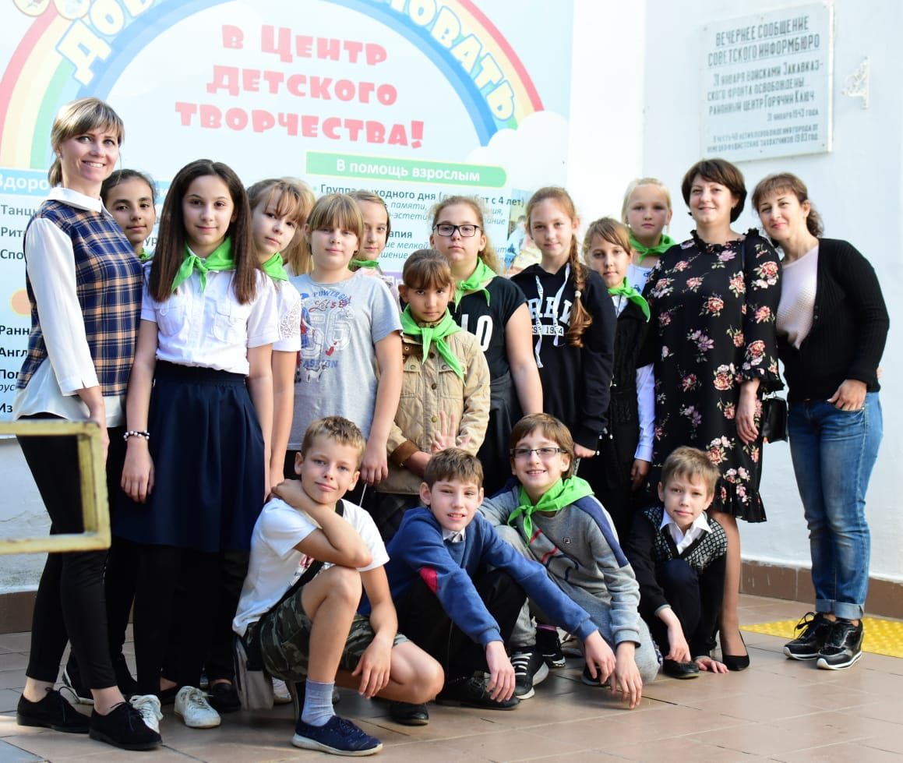
Рис. 2 Акция «Любовь к кошкам навсегда».
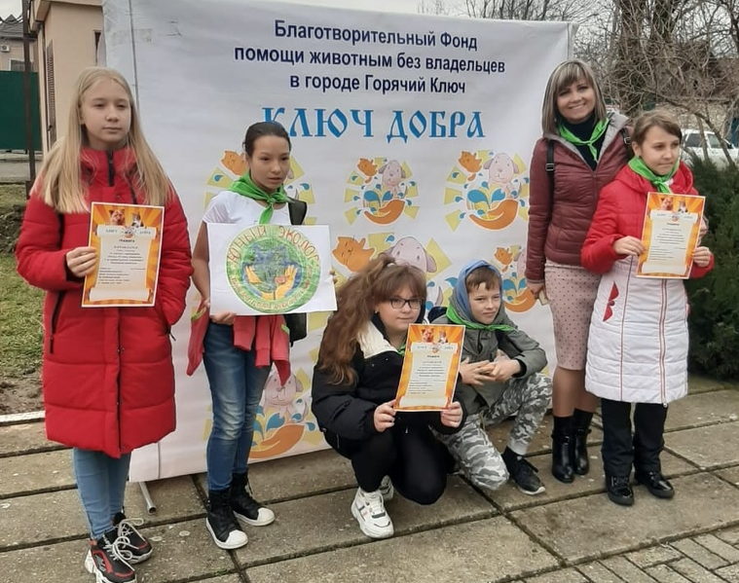
Рис. 3 Экскурсия на территорию приюта «Ключ Добра».
Рис. 4 Акция «Посылка добра!»
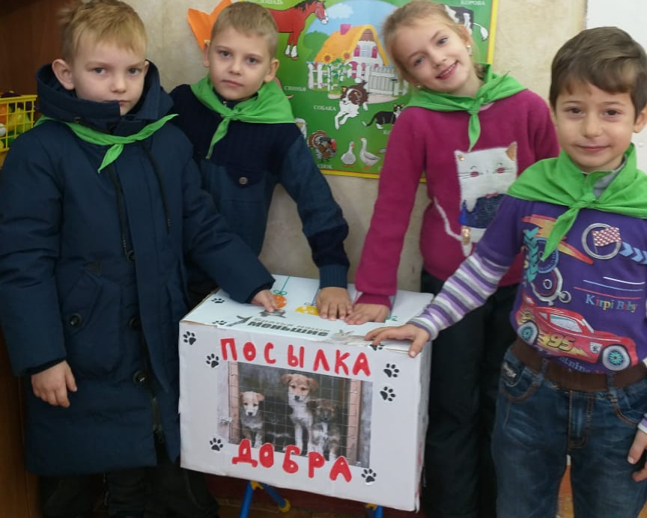

Рис.5 Ветеринарная клиника «Багира»
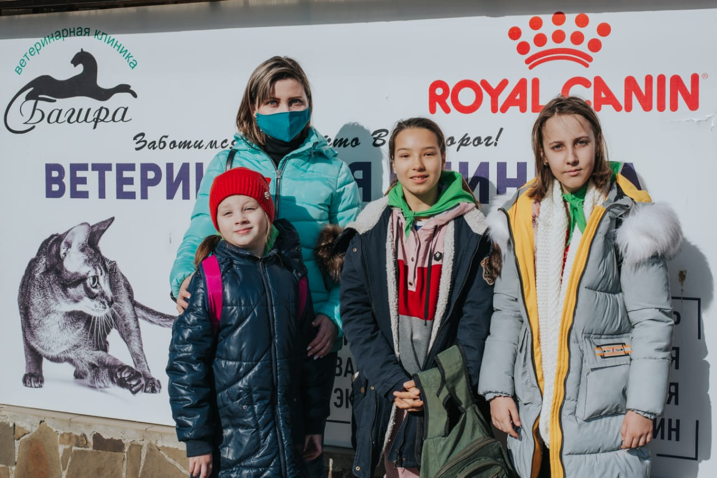
Публикация в Instagram
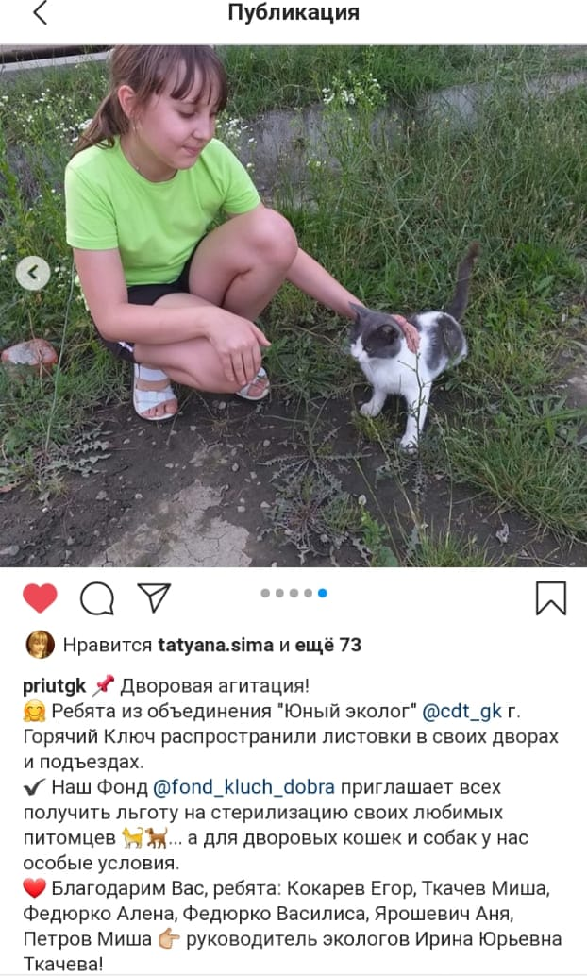
Публикация. Статья в газете Горячий Ключ
«Доброе дело и кошке приятно»
На фотографии воспитанницы объединения «Юный эколог»
